SitaDrain Terra Profilrahmen Bubblerost

Sita Bauelemente

Eigenschaften

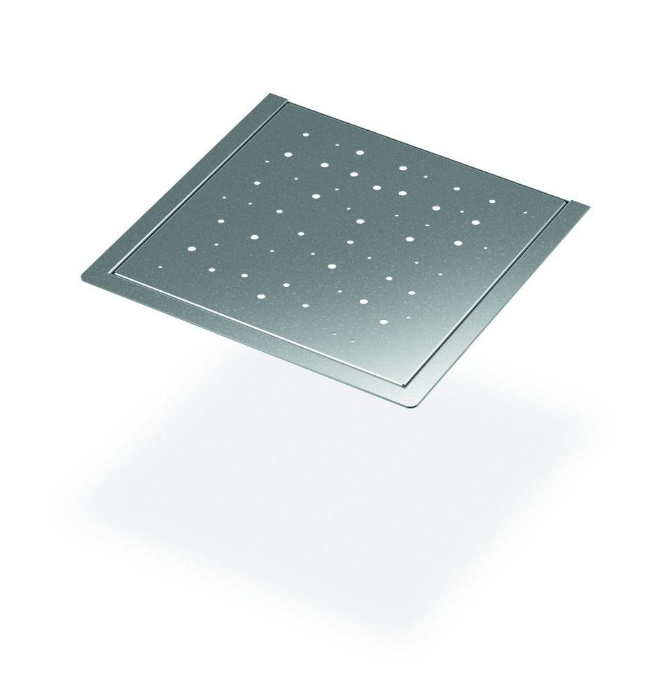

GTIN:

4027563049815

HAN:

25404033

Werkstoff

Edelstahl

Breite (mm)

425,00

Höhe (mm)

23,00

Länge (mm)

450,00

Brandverhalten

A1